**SERVICIO NACIONAL DE APRENDIZAJE SENA**



**Aprendices**

**CAROLINA MUÑOZ MURCIA**

**ANGELA MARIA ZAPATA VEGA**

**DARLYN ROCIO ORJUELA GUAYAZAN**

**JOSE DAVID FERNANDEZ BARANDICA**

**ANÁLISIS Y DESARROLLO DE SOFTWARE**

**FICHA 2627061**

**Evidencia de conocimiento:**

**Conceptos y principios acerca de configuración de servicios.**

**GA10- 220501097-AA4-EV01**

**Evidencia de desempeño:**

**Realiza la configuración de servicios, bases de datos y software en el equipo del cliente.**

**GA10-220501097-AA5-EV01**

**Evidencia de producto:**

**Archivos cargados en la plataforma de producción.**

**GA10- 220501097- AA6-EV01**

**Instructor**

**ANDRES RUBIANO CUCARIAN**

**BOGOTÁ**

**MODALIDAD VIRTUAL**

**CENTRO DE SERVICIOS FINANCIEROS**

**2024**

**INTRODUCCIÓN**

En este documento estaremos desarrollando un informe con todos los aspectos relevantes de la arquitectura de clusters esto con el ánimo de entender su papel en el desarrollo de aplicaciones actualmente, adicional también se estará explicando la configuración de los servicios y bases de datos en el equipo del cliente, y por último también se dará solución a la información de los archivos cargados en la plataforma de producción.

* **Conceptos y principios acerca de configuración de servicios**

**Informe sobre Arquitecturas de Clústeres y Planes de Continuidad del Negocio**

**ARQUITECTURAS DE CLÚSTERES**

Antes de adentrarnos en la arquitectura de clusters, tenemos que entender que son, los clusters son una forma de organizar recursos informáticos para mejorar la disponibilidad, escalabilidad y eficiencia de los sistemas y Consisten en la agrupación de múltiples nodos o servidores en una configuración coordinada que actúa como una sola unidad, teniendo esto en cuenta ahora revisaremos la definición, tipos y características principales de las arquitecturas de clústeres:

**Definición de Clústeres:**

Un clúster se define como un conjunto de nodos interconectados que trabajan juntos para proporcionar un servicio o una aplicación de manera colectiva. Estos nodos pueden ser servidores físicos, máquinas virtuales o contenedores, y están configurados para colaborar y compartir recursos de manera eficiente, esto es para garantizar la disponibilidad continua del servicio distribuyendo la carga de trabajo entre múltiples nodos así aumentando la tolerancia a fallos.

**Tipos de Clústeres:**

* *Clústeres de Alta Disponibilidad:* Estos clústeres están diseñados para minimizar el tiempo de inactividad y garantizar la disponibilidad continua del servicio. Utilizan técnicas como la duplicación de nodos, el balanceo de carga y la conmutación por error para mantener la operación incluso en caso de fallo de hardware o software.
* *Clústeres de Balanceo de Carga:* Estos clústeres distribuyen la carga de trabajo entre múltiples nodos para optimizar el rendimiento y evitar la sobrecarga de cualquier nodo individual. Permiten escalar horizontalmente los recursos según sea necesario para manejar picos de tráfico y garantizar una respuesta rápida a las solicitudes de los usuarios.
* *Clústeres de Conmutación por Error:* También conocidos como clústeres de failover, estos clústeres se configuran con redundancia activa-pasiva, donde un nodo secundario toma el control automáticamente si el nodo principal experimenta un fallo. Esto garantiza una recuperación rápida y transparente en caso de interrupción del servicio.
* *Clústeres de Bases de Datos:* Estos clústeres se utilizan para mejorar la disponibilidad y la fiabilidad de las bases de datos al replicar los datos entre múltiples nodos y permitir la distribución de consultas entre ellos. Proporcionan tolerancia a fallos y escalabilidad para aplicaciones críticas que dependen de una base de datos robusta.

**Características de las Arquitecturas de Clústeres:** las siguientes son las características de las arquitecturas de clústeres:

* *Alta Disponibilidad:* Los clústeres están diseñados para ofrecer servicios de manera continua y sin interrupciones, minimizando el tiempo de inactividad y garantizando la accesibilidad de las aplicaciones críticas.
* *Escalabilidad:* La capacidad de añadir o quitar nodos de manera dinámica permite a los clústeres adaptarse fácilmente a cambios en la carga de trabajo y escalar para satisfacer las demandas crecientes de los usuarios.
* *Tolerancia a fallos:* Mediante la redundancia y la conmutación por error, los clústeres pueden recuperarse automáticamente de fallos de hardware o software, asegurando la continuidad del servicio y la integridad de los datos.
* *Eficiencia en el Uso de Recursos:* La distribución de la carga de trabajo entre múltiples nodos permite utilizar de manera óptima los recursos disponibles y evitar cuellos de botella en el rendimiento del sistema.
* *Facilidad de Administración:* Las herramientas de gestión y monitorización proporcionan visibilidad y control sobre el estado y el rendimiento del clúster, facilitando la administración y el mantenimiento del sistema.

**TECNOLOGÍAS Y HERRAMIENTAS UTILIZADAS EN ARQUITECTURAS DE CLÚSTERES.**

A continuación, se presentan algunas de las tecnologías y herramientas más comunes utilizadas en arquitecturas de clústeres:

1. **Kubernetes:** Es una plataforma de código abierto para automatizar, desplegar y gestionar aplicaciones en contenedores. Permite la orquestación de contenedores a gran escala, proporcionando características como la auto-curación, el balanceo de carga y la gestión de recursos para garantizar la disponibilidad y el rendimiento de las aplicaciones clusterizadas.
2. **Docker Swarm:** Es una herramienta de orquestación de contenedores integrada en Docker Engine que permite la gestión de clústeres de contenedores Docker. Proporciona una forma sencilla de crear y gestionar clústeres de contenedores distribuidos, permitiendo la escalabilidad y la tolerancia a fallos de las aplicaciones empaquetadas en contenedores.
3. **Apache Hadoop**: Es un framework de software de código abierto diseñado para el procesamiento distribuido de grandes conjuntos de datos en clústeres de computadoras. Proporciona una infraestructura escalable y tolerante a fallos para ejecutar aplicaciones de análisis de datos en entornos distribuidos, utilizando el modelo de programación MapReduce.
4. **Microsoft Failover Cluster:** Es una característica integrada en Windows Server que permite la creación de clústeres de alta disponibilidad para aplicaciones y servicios críticos. Proporciona funciones como la conmutación por error automática, la detección de fallos y la recuperación automática para garantizar la continuidad del servicio en caso de fallos de hardware o software.
5. **Oracle Real Application Clusters (RAC):** Es una solución de base de datos que permite ejecutar bases de datos Oracle en clústeres de servidores. Proporciona redundancia y escalabilidad horizontal para aplicaciones empresariales que requieren alta disponibilidad y rendimiento de bases de datos.

**TIPOS DE PROCESAMIENTO EN CLÚSTERES**

Los clústeres son utilizados para una amplia gama de aplicaciones y cargas de trabajo, lo que requiere diferentes tipos de procesamiento para satisfacer las necesidades específicas de cada caso de uso. A continuación, se presentan los principales tipos de procesamiento que se pueden llevar a cabo en clústeres:

1. **Procesamiento en Lotes (Batch Processing):**

El procesamiento en lotes implica la ejecución de grandes volúmenes de datos en lotes predefinidos, sin interacción en tiempo real. Este tipo de procesamiento es común en aplicaciones de análisis de datos, procesamiento de informes y tareas de procesamiento por lotes que requieren un alto rendimiento y una capacidad de procesamiento distribuido. Los clústeres de procesamiento en lotes, como Apache Hadoop y Apache Spark, proporcionan la infraestructura necesaria para ejecutar eficientemente estos tipos de trabajos.

1. **Procesamiento en Tiempo Real (Real-Time Processing):**

El procesamiento en tiempo real implica el procesamiento de datos de manera continua y en tiempo real, con la capacidad de responder instantáneamente a los eventos entrantes. Este tipo de procesamiento es esencial en aplicaciones que requieren baja latencia y respuestas rápidas, como el análisis de datos en tiempo real, la detección de fraudes, el monitoreo de sistemas y la gestión de flujos de datos. Los clústeres de procesamiento en tiempo real, como Apache Flink y Apache Storm, proporcionan la capacidad de procesar y analizar datos en tiempo real de manera escalable y tolerante a fallos.

1. **Procesamiento Distribuido (Distributed Processing):**

El procesamiento distribuido implica la distribución de tareas y cálculos entre múltiples nodos o servidores en un clúster, permitiendo una mayor escalabilidad y rendimiento de las aplicaciones. Este enfoque es fundamental en aplicaciones que requieren el procesamiento paralelo de grandes volúmenes de datos, como el análisis de datos distribuido, la simulación computacional y el procesamiento de imágenes. Los clústeres de procesamiento distribuido, como Apache Hadoop y Apache Spark, ofrecen capacidades para distribuir eficientemente el trabajo entre los nodos del clúster y procesar datos de manera paralela y concurrente.

1. **Procesamiento de Eventos (Event Processing):**

El procesamiento de eventos implica la detección, filtrado y análisis de eventos en tiempo real para generar respuestas y acciones automáticas. Este tipo de procesamiento es fundamental en aplicaciones de monitorización, detección de anomalías, sistemas de alerta temprana y automatización de procesos. Los clústeres de procesamiento de eventos, como Apache Kafka y Apache Flink, proporcionan las herramientas necesarias para gestionar y procesar flujos de eventos a gran escala de manera eficiente y tolerante a fallos.

**VENTAJAS Y DESVENTAJAS DE LAS ARQUITECTURAS DE CLÚSTERES**

Las arquitecturas de clústeres ofrecen una serie de ventajas significativas en términos de disponibilidad, escalabilidad y rendimiento de los sistemas distribuidos. Sin embargo, también presentan ciertas desventajas y desafíos que deben ser considerados al implementar y gestionar entornos clusterizados. las siguientes son las principales ventajas y desventajas de las arquitecturas de clústeres:

**Ventajas:**

1. *Alta Disponibilidad*: Una de las principales ventajas de las arquitecturas de clústeres es su capacidad para proporcionar alta disponibilidad y redundancia. Al distribuir la carga de trabajo entre múltiples nodos y utilizar técnicas como la conmutación por error y la duplicación de datos, los clústeres pueden garantizar que los servicios estén disponibles incluso en caso de fallo de hardware o software en uno o más nodos.
2. *Escalabilidad*: Los clusters permiten escalar horizontalmente los recursos de manera dinámica según las necesidades de la aplicación. Esto significa que los sistemas clusterizados pueden crecer o reducirse en tamaño según la demanda de usuarios y la carga de trabajo, lo que permite una mejor utilización de los recursos y una respuesta más eficiente a los picos de tráfico.
3. *Rendimiento Mejorado:* Mediante la distribución de la carga de trabajo entre múltiples nodos, los clústeres pueden ofrecer un mejor rendimiento y tiempos de respuesta más rápidos en comparación con los sistemas monolíticos. Esto se traduce en una experiencia de usuario mejorada y una mayor capacidad para procesar grandes volúmenes de datos de manera eficiente.
4. *Tolerancia a fallos:* Los clústeres están diseñados para ser tolerantes a fallos, lo que significa que pueden recuperarse automáticamente de fallos de hardware o software sin interrumpir la operación del sistema. Esto garantiza una mayor fiabilidad y disponibilidad de los servicios, minimizando el tiempo de inactividad y el impacto en los usuarios.

**Desventajas:**

1. *Complejidad de Configuración y Mantenimiento:* Implementar y gestionar un clúster puede ser complicado y requiere un conocimiento especializado de las tecnologías y herramientas involucradas. La configuración inicial, la monitorización y el mantenimiento continuo del clúster pueden ser tareas desafiantes que requieren tiempo y recursos adicionales.
2. *Costos Adicionales:* Los clústeres pueden implicar costos adicionales en términos de hardware, software y recursos humanos necesarios para su implementación y mantenimiento. La adquisición de servidores redundantes, licencias de software y personal cualificado puede aumentar significativamente el costo total de propiedad de un clúster.
3. *Posibles Puntos Únicos de Fallo:* Aunque los clústeres están diseñados para ser tolerantes a fallos, todavía pueden existir puntos únicos de fallo que puedan afectar a la disponibilidad y fiabilidad del sistema. La configuración incorrecta, la falta de redundancia adecuada o la incapacidad para detectar y corregir fallos pueden resultar en interrupciones inesperadas y tiempos de inactividad del servicio.
4. *Mayor Complejidad de Escalabilidad:* Aunque los clústeres ofrecen escalabilidad horizontal, agregar nuevos nodos al clúster y redistribuir la carga de trabajo puede ser un proceso complicado que requiere planificación y coordinación cuidadosas. La gestión de la escalabilidad en entornos clusterizados puede ser más compleja que en sistemas monolíticos.

**ANÁLISIS DE RIESGO Y ANÁLISIS DE IMPACTO**

**Análisis de riesgo:** es un proceso sistemático para identificar y evaluar los riesgos potenciales que podrían afectar a una organización, sus activos y sus operaciones. Este proceso implica varias etapas, que incluyen:

1. *Identificación de Riesgos:* Se identifican y documentan los riesgos potenciales que podrían afectar a la organización, como desastres naturales, fallos de infraestructura, ciberataques, cambios en el entorno regulatorio, entre otros.
2. *Análisis de Riesgos:* Se evalúa la probabilidad de que ocurran los riesgos identificados y el impacto potencial que tendrían en la organización en términos de pérdidas financieras, daño a la reputación, interrupción de operaciones, entre otros.
3. *Priorización de Riesgos*: Se priorizan los riesgos identificados en función de su probabilidad y gravedad, centrándose en aquellos que tienen un mayor impacto potencial en el negocio y requieren una acción inmediata.
4. *Desarrollo de Estrategias de Mitigación:* Se desarrollan estrategias y medidas de mitigación para reducir la probabilidad y el impacto de los riesgos identificados, como la implementación de controles de seguridad, la diversificación de activos, la contratación de seguros, entre otros.

**Análisis de impacto:** es un proceso para evaluar los efectos potenciales de eventos adversos en el negocio y sus operaciones. Este proceso implica varias etapas, que incluyen:

1. *Identificación de Activos Críticos:* Se identifican y documentan los activos críticos de la organización, como sistemas de información, infraestructura de TI, personal clave, proveedores y clientes.
2. *Evaluación de Impacto:* Se evalúa el impacto potencial de eventos adversos en los activos críticos identificados, considerando factores como la interrupción de operaciones, la pérdida de ingresos, el daño a la reputación y la responsabilidad legal.
3. *Análisis de Dependencias:* Se analizan las dependencias entre los activos críticos y se identifican las interacciones y relaciones que podrían verse afectadas por eventos adversos.
4. *Desarrollo de Estrategias de Continuidad del Negocio:* Se desarrollan estrategias y planes de continuidad del negocio para garantizar la recuperación rápida y efectiva de las operaciones en caso de interrupciones graves, minimizando el impacto en el negocio y sus partes interesadas.

**GESTIÓN DE PRIORIDAD Y RECUPERACIÓN DE DESASTRES**

La gestión de prioridad y la recuperación de desastres son componentes esenciales en la planificación de la continuidad del negocio. Se centran en establecer prioridades y estrategias para garantizar la recuperación rápida y efectiva de las operaciones en caso de interrupciones graves. Enseguida, se detallan estos dos aspectos:

**Gestión de Prioridad:**

La gestión de prioridad implica la identificación y clasificación de los activos críticos, procesos y recursos de una organización en función de su importancia y relevancia para el negocio. Este proceso implica varias etapas:

1. *Identificación de Activos Críticos:* Se identifican y documentan los activos, procesos y recursos que son esenciales para el funcionamiento continuo del negocio, como sistemas de información, infraestructura de TI, personal clave y proveedores críticos.
2. *Clasificación de Activos por Prioridad*: Se clasifican los activos críticos identificados en función de su importancia y urgencia para el negocio, asignando niveles de prioridad que guíen la asignación de recursos y la planificación de la continuidad del negocio.
3. *Desarrollo de Estrategias de Protección*: Se desarrollan estrategias y medidas para proteger y salvaguardar los activos críticos identificados, como la implementación de controles de seguridad, la redundancia de sistemas, la diversificación de proveedores y la capacitación del personal.
4. *Establecimiento de Planes de Acción*: Se establecen planes de acción específicos para cada activo crítico, que describen los pasos a seguir en caso de interrupciones graves para garantizar su protección, recuperación y continuidad operativa.

**Recuperación de Desastres:**

La recuperación de desastres se refiere a la capacidad de una organización para recuperarse rápidamente de eventos adversos y restablecer las operaciones comerciales normales en el menor tiempo posible. Este proceso implica varias etapas:

1. *Planificación de la Recuperación de Desastres*: Se desarrollan planes de recuperación de desastres detallados que describen las estrategias, procedimientos y recursos necesarios para responder a eventos adversos y restablecer las operaciones comerciales críticas.
2. *Implementación de Medidas de Resiliencia*: Se implementan medidas de resiliencia y redundancia para garantizar la capacidad de recuperación del negocio en caso de interrupciones graves, como la copia de seguridad de datos, la virtualización de servidores, la replicación de sistemas y la distribución geográfica de activos.
3. *Pruebas y Ejercicios de Recuperación*: Se realizan pruebas y ejercicios periódicos de recuperación de desastres para evaluar la eficacia de los planes de recuperación y garantizar la preparación del personal para responder de manera efectiva a eventos adversos.
4. *Revisión y Mejora Continua*: Se revisan y actualizan regularmente los planes de recuperación de desastres en función de los cambios en el entorno empresarial, los riesgos emergentes y las lecciones aprendidas de eventos pasados, con el objetivo de mejorar continuamente la capacidad de recuperación del negocio.

**RPO y RTO**

**RPO (Recovery Point Objective):**

El RPO, o Recovery Point Objective, se refiere al punto en el tiempo hasta el cual una organización está dispuesta a aceptar la pérdida de datos durante una interrupción o un desastre. Es decir, representa la cantidad máxima de datos que una empresa puede permitirse perder sin que ello afecte significativamente a sus operaciones o sus objetivos comerciales.

Por ejemplo, si una empresa tiene un RPO de una hora, significa que está dispuesta a perder como máximo una hora de datos en caso de un evento adverso. En otras palabras, si ocurre un fallo, la empresa debe ser capaz de restaurar sus datos a un estado no más antiguo que una hora antes del momento del fallo.

**RTO (Recovery Time Objective):**

Por otro lado, el RTO, o Recovery Time Objective, se refiere al tiempo máximo permitido para la recuperación de un servicio, sistema o aplicación después de una interrupción o un desastre. Es decir, representa el tiempo que una organización puede tolerar estar fuera de servicio antes de que ello cause un impacto significativo en sus operaciones o sus clientes.

Por ejemplo, si una empresa tiene un RTO de cuatro horas para su sistema principal de ventas en línea, significa que debe ser capaz de restaurar completamente este sistema y volver a estar en funcionamiento dentro de un máximo de cuatro horas después de una interrupción.

**PLANES DE CONTINUIDAD DEL NEGOCIO Y GESTIÓN DE CRISIS**

**Planes de Continuidad del Negocio:**

Los planes de continuidad del negocio son documentos detallados que describen las estrategias, procedimientos y recursos necesarios para garantizar la continuidad de las operaciones críticas del negocio en caso de interrupciones graves. Estos planes incluyen varias etapas:

1. *Análisis de Impacto en el Negocio:* Se evalúan los efectos potenciales de eventos adversos en el negocio, identificando los activos críticos, los procesos clave y los riesgos asociados.
2. *Desarrollo de Estrategias de Recuperación:* Se desarrollan estrategias y medidas para proteger y recuperar los activos críticos del negocio, incluyendo la implementación de soluciones de respaldo, la redundancia de sistemas y la capacitación del personal.
3. *Planificación de la Recuperación:* Se establecen procedimientos detallados para responder a eventos adversos, que describen las acciones a seguir y los roles y responsabilidades del personal durante una crisis.
4. *Pruebas y Ejercicios de Continuidad:* Se realizan pruebas y ejercicios periódicos para evaluar la eficacia de los planes de continuidad del negocio y garantizar la preparación del personal para responder de manera efectiva a eventos adversos.

**Gestión de Crisis:**

La gestión de crisis se refiere al proceso de coordinación y respuesta de una organización ante eventos adversos que representan una amenaza significativa para sus operaciones, sus empleados o su reputación. Este proceso incluye las siguientes etapas:

1. *Identificación y Evaluación de Crisis:* Se identifican y evalúan los eventos adversos que podrían representar una amenaza para la organización, determinando su gravedad y probabilidad de ocurrencia.
2. *Activación del Equipo de Crisis*: Se activa un equipo de crisis compuesto por representantes de diferentes áreas de la organización, que se encarga de coordinar la respuesta y tomar decisiones estratégicas durante una crisis.
3. *Comunicación y Coordinación:* Se establecen canales de comunicación y coordinación para informar a los empleados, clientes, proveedores y otras partes interesadas sobre la situación de la crisis y las acciones tomadas para mitigar sus efectos.
4. *Gestión de la Recuperación:* Se implementan medidas de recuperación para restablecer las operaciones normales del negocio lo antes posible, minimizando el impacto en los empleados, clientes y la reputación de la organización.

**PRUEBAS DE OPERACIÓN**

Las pruebas de operación son un componente esencial en la fase de implementación de sistemas de información, ya que permiten verificar que el sistema funciona correctamente en un entorno de producción antes de su lanzamiento oficial. Estas pruebas garantizan que el sistema cumpla con los requisitos funcionales y no funcionales establecidos, así como con las expectativas de los usuarios finales.

**CONCLUSIONES**

La implementación de pruebas de operación en entornos de arquitecturas de clústeres es esencial para garantizar la estabilidad y la fiabilidad de los sistemas distribuidos. A través de estas pruebas, se puede validar no solo el funcionamiento individual de cada nodo en el clúster, sino también la capacidad del sistema en su conjunto para manejar cargas de trabajo y mantener la disponibilidad de los servicios incluso en situaciones adversas.

**REFERENCIAS**

"Cluster Computing" by David A. Bader and Rajkumar Buyya (Wiley, 2013)

<https://kubernetes.io/docs/>

<https://docs.docker.com/engine/swarm/>  
<https://hadoop.apache.org/docs/>  
<https://docs.microsoft.com/en-us/windows-server/failover-clustering/failover-clustering-overview>  
<https://docs.oracle.com/en/database/oracle/oracle-database/index.html>

* **Realiza la configuración de servicios, bases de datos y software en el equipo del cliente.**

Paso a paso con el proceso de configuración y despliegue de la base de datos utilizando una máquina virtual:

paso 1: instalar software para la creación de máquinas virtuales: en este caso nos decantamos por Oracle VM VirtualBox Administrator.

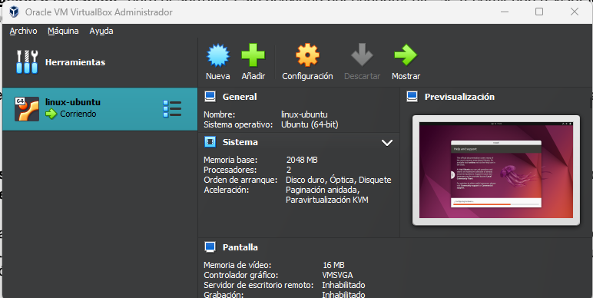

paso 2: descargar el iso de instalación de linux ubuntu de la página oficial del sistema operativo: https://ubuntu.com/

paso 3: paracrear una nueva máquina virtual en el software de Oracle VM VirtualBox damos click en el botón de nueva asi:

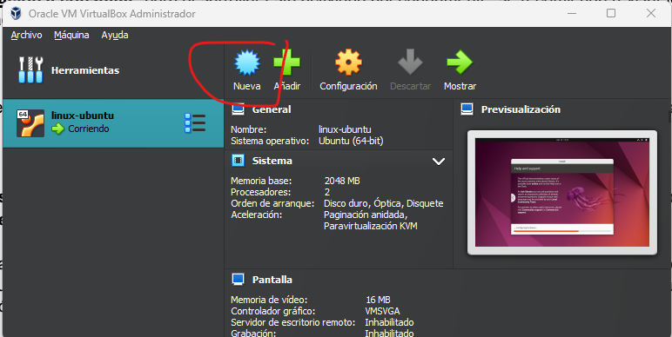

configuramos la máquina virtual dándole nombre, y configurando los detalles de la misma:

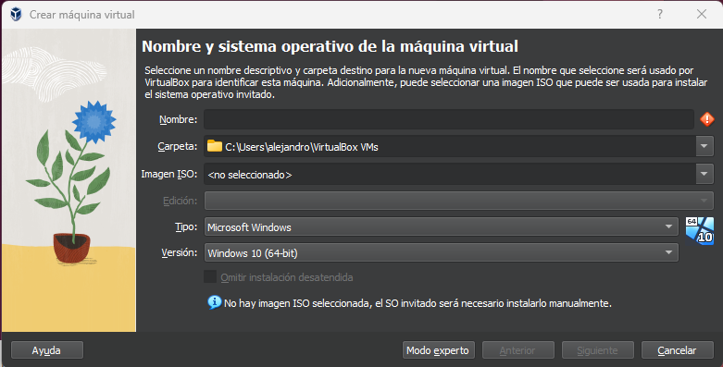

paso 4: posterior a la instalación de Ubuntu una vez está listo para utilizar lo que haremos es instalar apache y mysql, para eso abrimos la terminal de ubuntu:

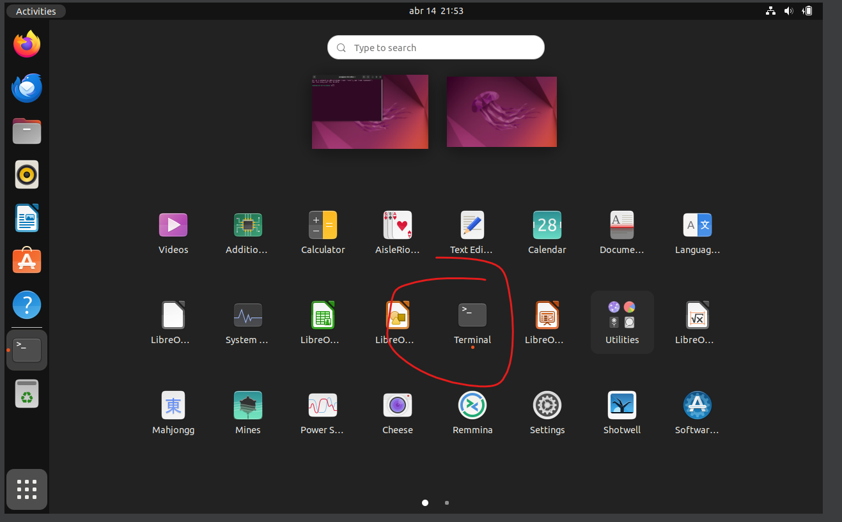

y escribimos el siguiente comando para actualizar el índice de paquetes:



una vez actualizado usamos el siguiente comando para instalar apache :



una vez instalado verificamos la instalación con el siguiente comando:

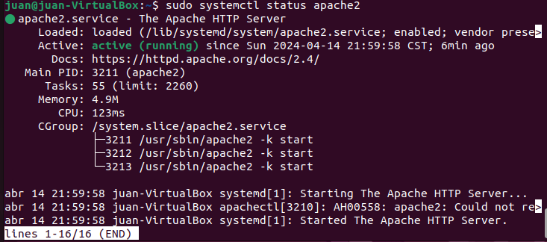

una vez verificado todo esto procedemos a instalar mysql con el siguiente comando en la terminal:



luego procedemos a usar el siguiente comando para configurar los detalles de seguridad de mysql:



una vez instalados los componentes procedemos al paso 5 que es probar que to haya quedado instalado correctamente, para probar la instalación de mysql, debemos utilizar el siguiente comando:

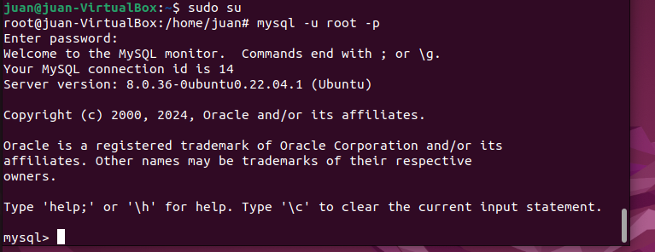

y para probar apache debemos ir al navegador web e iremos a la dirección ip de nuestra máquina virtual la cual debemos buscar en la configuración de red de nuestra máquina virtual:

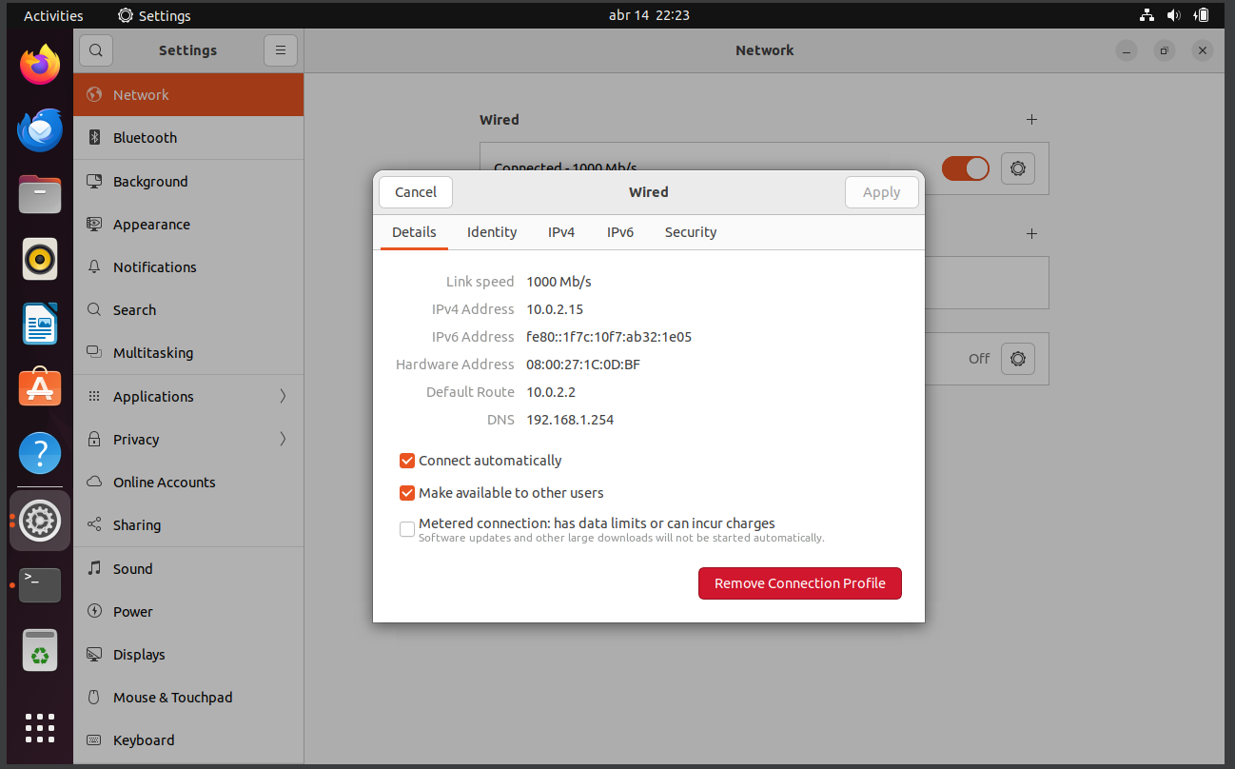

una vez la tengamos solo debemos ir al navegador e ir a la ip :

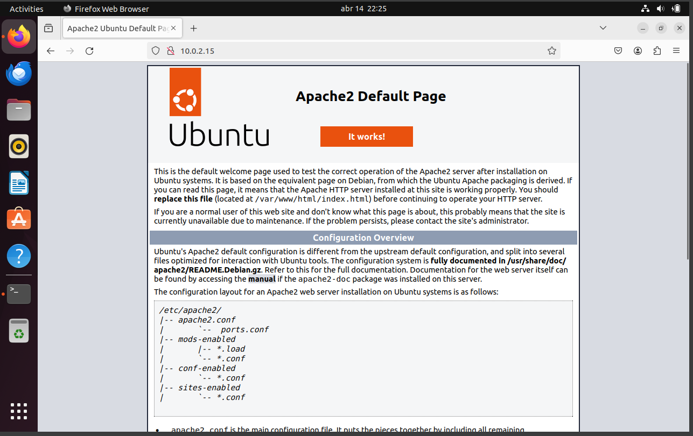

la cual nos indica que apache está instalado y corriendo como se debe.

y ya con esto finalizamos con la configuración e instalación de nuestra base de datos en una máquina virtual con sistema operativo linux- ubuntu.

* **Archivos cargados en la plataforma de producción**

[**https://internships4u.000webhostapp.com/vue-internships4u/dist/**](https://internships4u.000webhostapp.com/vue-internships4u/dist/)

Para nuestro software, hemos optado por utilizar el servicio de alojamiento web gratuito de 000webhost. En particular, solo haremos uso del plan gratuito de hosting para este software. Sin embargo, es importante aclarar que este servicio también ofrece la posibilidad de crear un dominio propio.

Nuestro primer paso es crear una cuenta en 000webhost, al iniciar, se nos solicitará proporcionar información sobre nuestro proyecto.

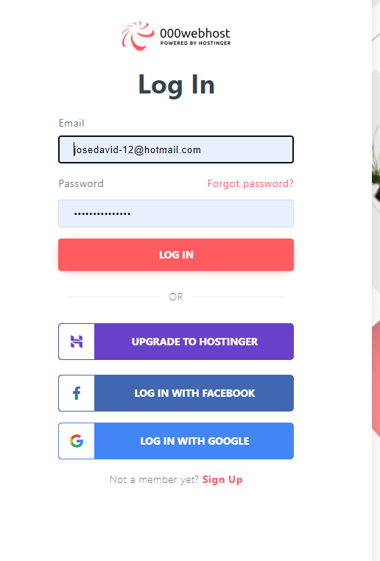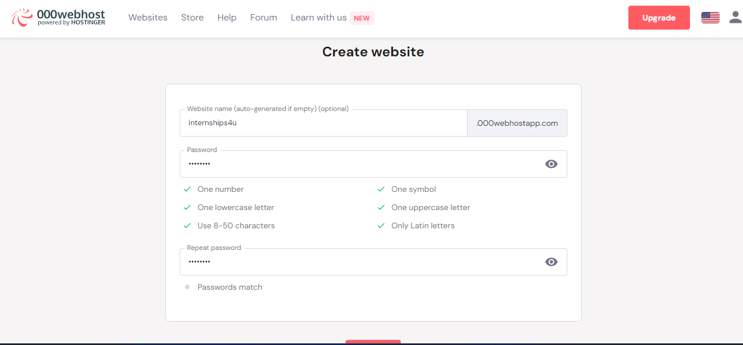

Cuando terminemos de rellenar la información de nuestro software, nos preguntará si queremos utilizar la herramienta de wordpress o subiremos el proyecto desde nuestro ordenador, en este caso utilizaremos un repositorio de github el cual se ha venido trabajando para este software.



Esto nos llevará al file manager del host, donde subiremos nuestro proyecto en la carpeta public_html, utilizando la opción de upload files.

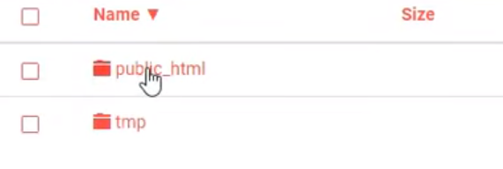

al subir los archivos nos permitirá subirlos como archivo comprimido es decir .rar o subir cada elemento de a uno, se recomienda estar pendiente para subir todos los archivos de nuestro proyecto.

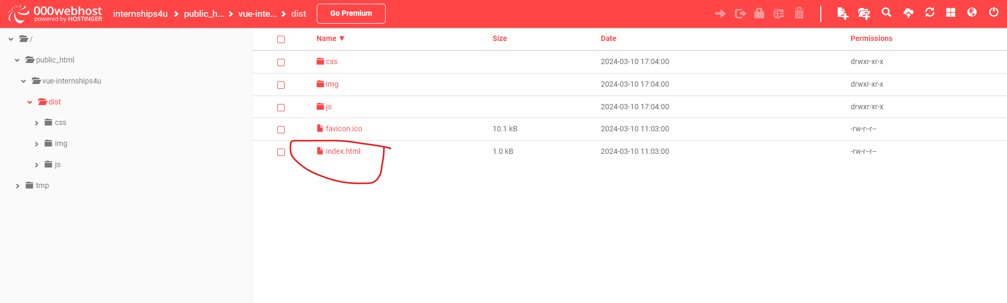

Una vez que todos los archivos sean subidos o descomprimidos dependiendo de cómo hayan sido subidos podremos darle click derecho al archivo de index y abrir nuestro proyecto.

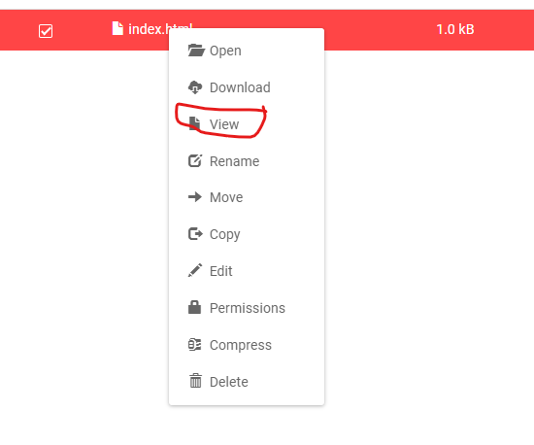

Debemos recordar que al ser un plan gratuito el link de nuestro proyecto tendrá el subdominio .000webhostapp.com para modificar esto se debería utilizar otro tipo de plan en donde se permita la compra de un dominio en dado caso de no tener uno.



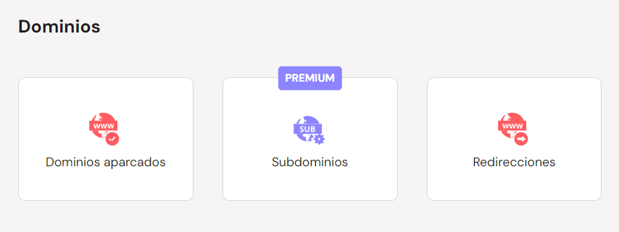

Por último debemos tener en cuenta que dependiendo el plan nuestro hosting tendrá una fecha de caducidad, en la cual se podrá mantener nuestra web.

